Архитектурное описание
онлайн-платформы для
игры в шахматы

ВВЕДЕНИЕ
ЛР1

Назначение и контекст

Назначение
Создание онлайн-платформы для игры в шахматы, предназначенной для обучения, тренировок и проведения турниров. Платформа реализует бизнес-модель фримиум: базовые функции доступны бесплатно, расширенные возможности предоставляются по подписке. Поддерживается игра между пользователями в реальном времени и по переписке, игра против ИИ, а также участие в турнирах.
Контекст:
- Законодательство РФ: Соответствие ФГОС, ПООП, ГОСТ по цифровой доступности, 152-ФЗ «О персональных данных» для обработки и хранения данных. Соответствие требованиям к безопасности проведения безналичных платежей.
- Бизнес-модель: Фримиум с бесплатным базовым функционалом и платной премиум-подпиской.
- Ограничения: Кроссплатформенность, поддержка различных режимов игры, интеграция с платежными системами, масштабируемость для одновременных игр.
- Технологическая среда: Веб-платформа и мобильные приложения (Android, iOS, Windows Phone), использование современного стека технологий (React/Angular для фронтенда, Node.js/.NET для бэкенда, WebSocket для реального времени).
Окружение:
- Игроки: Основные пользователи, играют в шахматы, обучаются, участвуют в турнирах.
- Тренеры/Шахматные школы: Организуют турниры, обучают студентов, используют платформу для тренировок.
- Администраторы: Управление пользователями, модерация контента, техническая поддержка.
- Разработчики: Создание и поддержка платформы, реализация новых функций.
- Платёжные системы: Обработка безналичных платежей (взнос за участие в турнире, оплата подписки).
- Внешние системы: Сервисы уведомлений (email, СМС, push), аналитические системы.
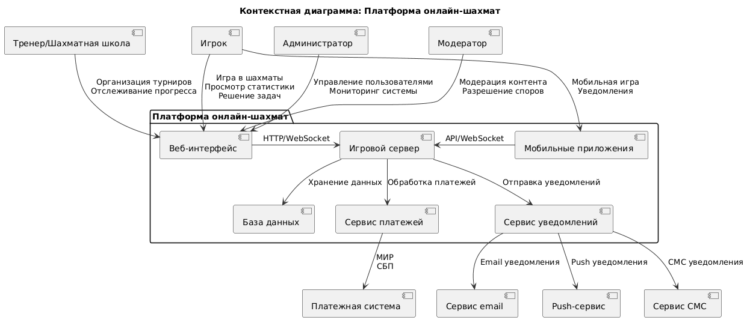
Рисунок 1.1 – Контекстная диаграмма

Заинтересованные стороны
Таблица 1.1 – Заинтересованные стороны
№ | Сторона | Интересы
1 | Игроки | Удобный интерфейс, разные режимы игры, рейтинговая система, возможность обучения.
2 | Тренеры / Шахматные школы | Организация турниров, отслеживание прогресса учеников, аналитика игр.
3 | Администраторы | Управление пользователями, модерация, техническая поддержка.
4 | Разработчики | Понятные требования, современный стек технологий, масштабируемость.
5 | Платёжные системы | Бесперебойная интеграция, безопасность транзакций.
6 | Модераторы | Контроль контента, разрешение споров.

Бизнес-цели
Таблица 1.2 – Бизнес-цели
№ | Бизнес-цель | Приоритет
1 | Запустить веб-платформу и мобильное приложение к 30.06.2026. | 1
2 | Привлечь 2000 активных пользователей к 31.12.2026. | 1
3 | Обеспечить доход от работы платформы: 5% пользователей с платной подпиской к 31.12.2026. | 1
4 | Провести 50 онлайн-турниров с участием шахматных школ к 31.12.2026. | 2
5 | Интеграция с 2 платежными системами к 30.09.2026. | 2
6 | Обеспечить время отклика системы не более 5 секунд при 1000 одновременных игр. | 1
7 | Реализовать систему рейтингов ELO для игроков. | 2
8 | Добавить 200 шахматных задач различного уровня сложности для обучения к 31.12.2025. | 3
9 | Внедрить AI-движок с несколькими уровнями сложности. | 2

Архитектурно-значимые требования
Таблица 1.3 – Ключевые функциональные требования
№ | Требование | Связь с целью | Приоритет
1 | Веб версия платформы с поддержкой основных браузеров | 1 | 1
2 | Мобильные приложения для iOS, Android, Windows Phone | 1 | 1
3 | Режим игры в реальном времени (онлайн) | 1, 2 | 1
4 | Режим игры по переписке | 1, 2 | 2
5 | Игра против ИИ с настраиваемым уровнем сложности | 2, 9 | 2
6 | Система рейтингов ELO | 7 | 2
7 | Платформа для проведения турниров | 2, 4 | 2
8 | База шахматных задач различного уровня сложности для обучения | 2, 8 | 3
9 | Интеграция с платежными системами (МИР, СБП) | 3, 5 | 1
10 | Система уведомлений (ход противника, начало турнира) | 2, 4 | 2
11 | Личный кабинет с историей игр, статистикой | 2, 7 | 2
12 | Модерация контента и разрешение спорных ситуаций | 2, 4 | 3
13 | Форум и социальные функции для пользователей с подпиской | 2, 3 | 3
14 | Возможность поделиться игрой и её результатами с другими игроками | 2 | 3
15 | Система анализа сыгранных партий с предложением лучшего хода на каждом этапе игры | 2, 7 | 3

Таблица 1.4 – Требования к атрибутам качества
№ | Требование | Связь с целью | Приоритет
1 | Время отклика при ходе в режиме реального времени — не более 5 секунд | 6 | 1
2 | Поддержка 1000 одновременных игр без увеличения задержек и увеличения времени отклика системы | 2, 6 | 1
3 | Доступность системы 99.5% | 2, 4 | 1
4 | Защита персональных данных и платежной информации в соответствии с законодательством РФ | 3, 5 | 1
5 | Масштабируемость для поддержки роста пользовательской базы | 2 | 1
6 | Кроссплатформенность: единая логика для веба и мобильных приложений | 1 | 2
7 | Восстановление системы после сбоя в течение 10 минут | 2, 4 | 2
8 | Обеспечение горячего резерва для сохранения данных | 2 | 2
9 | Поддержка многопользовательских турниров до 1000 участников | 4 | 2
10 | Автоматическое обновление клиентских приложений | 1, 2 | 3
11 | Адаптивный интерфейс для разных размеров экранов | 1, 2 | 2
12 | Низкое потребление трафика в мобильных приложениях | 1, 2 | 3

ЛР2

Сценарии атрибутов качества
Таблица 1.5 – Сценарии атрибутов качества
№ | Требование | Связь с целью | Группа атрибута
1 | Доступность системы не менее 99.5% в течение года | 2, 4, 6 |  | Готовность
2 | Восстановление после сбоя в течение 5 минут | 1, 4, 6 |  | Готовность
3 | Автоматическое резервное копирование данных не реже 1 раза в час | 2, 3, 4 |  | Готовность
4 | Масштабируемость для поддержки 2000 одновременных пользователей без деградации | 2, 6, 9 |  | Производительность
5 | Время отклика на ход в реальном времени не более 3 секунд | 2, 4, 6 |  | Производительность
6 | Обработка 1000 одновременных игр с задержкой менее 5 секунд | 4, 6, 9 |  | Производительность
7 | Защита персональных данных в соответствии с 152-ФЗ | 2, 3, 5 |  | Защищенность
8 | Двухфакторная аутентификация для доступа к чувствительным данным | 3, 4, 5 |  | Защищенность
9 | Микросервисная архитектура для добавления новых функций | 1, 8, 9 |  | Изменчивость
10 | Автоматическое обновление с минимальным простоем не более 10 минут | 1, 2, 4 |  | Изменчивость
11 | Unit-тесты с покрытием кода не менее 80% для ключевых модулей (игра, ИИ, рейтинги) | 1, 7, 9 |  | Тестируемость
12 | Автоматизированные end-to-end тесты для сценариев турниров и платежей | 3, 4, 5 |  | Тестируемость
13 | Адаптивный интерфейс для мобильных устройств и браузеров | 1, 2, 8 |  | Удобство использования
14 | Персонализация уведомлений о ходах и турнирах | 2, 4, 9 |  | Удобство использования

Таблица 1.6 – Описание сценариев атрибутов качества
Сценарий | Описание | Номер атрибута
1 | При сбое в базе данных система автоматически переключается на резервный сервер, восстанавливая доступ для пользователей без потери игровых сессий. | 1, 2
2 | Во время пиковой нагрузки от турнира система мониторит CPU и уведомляет администратора нагрузке > 80%, предотвращая downtime. | 3, 4
3 | При низкой скорости интернет-соединения у пользователя (<100 Кбит/с) система автоматически переходит в режим низкого потребления трафика: отключает загрузку тяжелых ресурсов (например, баннеры, фоновые изображения, дебютные базы), снижает частоту обновлений чата турнира и уведомляет пользователя о возможных задержках в синхронизации ходов, сохраняя при этом базовую функциональность игры. | 5, 6
4 | Пользователь с мобильного устройства заходит в игру, и интерфейс адаптируется (увеличение элементов), обеспечивая удобство на маленьком экране. | 13
5 | При попытке несанкционированного доступа к аккаунту система блокирует IP и логирует инцидент для аудита. | 7, 8
6 | Система автоматически обновляет ИИ-движок, с простоем не более 10 минут, не прерывая активные игры. | 9, 10
7 | Во время турнира 1000 игр обрабатываются одновременно, с откликом хода < 3 секунд. | 4, 5, 6
8 | Автоматическое резервное копирование запускается ежечасно, после сбоя данные восстанавливаются в течение 5 минут. | 2, 3
9 | Тестировщик запускает unit-тесты для модуля ELO-рейтингов, получая отчет об ошибках. | 11
10 | Пользователь настраивает уведомления о «ходах по переписке», и система доставляет их без задержки через push. | 13, 14
11 | При интеграции новой платежной системы через микросервисы платформа продолжает работать без перезагрузки. | 9
12 | End-to-end тест симулирует платеж за подписку, проверяя интеграцию и безопасность. | 12
13 | Система масштабируется на дополнительные серверы при росте до 2000 пользователей, поддерживая отклик <5 секунд. | 4
14 | При добавлении платёжной информации, система шифрует данные в соответствии с 152-ФЗ. | 7

Подробная проработка сценария атрибута качества:
Сценарий № | 7
Наименование | Обработка одновременных игр под нагрузкой
Краткое описание | Система обрабатывает 1000 одновременных шахматных игр в реальном времени во время крупного турнира, обеспечивая низкий отклик на ход и стабильность.
Бизнес-цели | Цель 2: Привлечь 2000 активных пользователей через проведение турниров.  Цель 4: Провести 50 онлайн-турниров.  Цель 6: Обеспечить отклик не более 5 секунд при 1000 запущенных играх.
Атрибуты качества | Производительность (отклик < 5 секунд).  Готовность (поддержка нагрузки без сбоев).  Масштабируемость (динамическое распределение ресурсов).
Источник | Пользователи-игроки и шахматные школы, организующие турнир (внешний стимул – одновременный старт игр в турнире).
Воздействие | Пиковая нагрузка от 1000 игроков, отправляющих ходы (включая расчёт ходов ИИ в одиночных играх).
Объект | Модуль игрового сервера (Web-Socket сервер, база данных ходов, ИИ-движок, балансировщик нагрузки).
Условия | Нормальный режим работы платформы во время турнира, с подключением через веб-браузер или мобильные приложения;  Канал связи с каждым пользователем не ниже 1Мбит/с;  До 20% запущенных игр – одиночный режим с ИИ.
Реакция | Система распределяет нагрузку по кластеру серверов, мониторит задержки и автоматически масштабируется.
Мера реакции | Отклик на ход < 5 секунд;  Потребление CPU < 80%;  Хранение истории игр без потерь.
Вопросы | Нужно ли интегрировать облачные сервисы для масштабирования?  Как обрабатывать случаи с нестабильным соединением?  Учитывать ли географическое распределение серверов для глобальных турниров?
Выводы | Необходима:  - Интеграция с облачными провайдерами для динамического масштабирования (например, YandexCloud);  - Разработка нагрузочных тестов для симуляции турниров.  Это повысит надежность, поможет провести 50 турниров к концу 2026 года и привлечь пользователей, часть которых будет приносить доход платформе через премиум подписку в будущем.

ЛР 3

- Выбор архитектурного стиля и стартового шаблона
Архитектурный стиль: Микросервисная архитектура
Обоснование:

- Требование к изменчивости и быстрому добавлению функций (например, интеграция с платежными системами, новые игровые режимы).

- Необходимость независимого масштабирования компонентов (игровой сервер, ИИ-движок, сервис уведомлений).

- Поддержка различных клиентов (веб, мобильные приложения) через единый API-шлюз.

- Соответствие современным подходам к разработке и развертыванию (контейнеризация, оркестрация).

- Выбор и уточнение проблемы для решения. Производительность и масштабируемость
Проблема: Обеспечение времени отклика ≤ 5 секунд при 1000 одновременных игр и поддержка роста до 2000 пользователей.

  - Выявление вариантов и принятие решений
№ | Требование | Тактики | Решения
1 | Низкий отклик на ход в реальном времени | - Уменьшение задержек сети  - Кэширование данных  - Оптимизация алгоритмов | - Использование WebSocket для постоянного соединения  - Кэширование дебютных баз, рейтингов в Redis  - Балансировка нагрузки (nginx, HAProxy)
2 | Поддержка 1000+ одновременных игр | - Горизонтальное масштабирование  - Асинхронная обработка | - Кластеризация Game Service  - Очередь задач (RabbitMQ/Kafka) для тяжёлых операций (анализ игр, расчёт рейтингов)
3 | Масштабируемость до 2000 пользователей | - Автоматическое масштабирование  - Мониторинг ресурсов | - Контейнеризация (Docker) и оркестрация (Kubernetes)  - Интеграция с облаком (Yandex Cloud) для динамического выделения ресурсов
  - Отражение решений на диаграмме
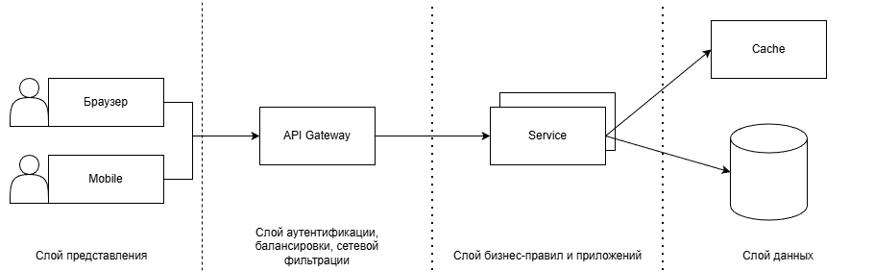
- Выбор и уточнение проблемы для решения. Доступность и отказоустойчивость.
Проблема: Обеспечение доступности 99,5% и восстановление после сбоя в течение 10 минут.
  - Выявление вариантов и принятие решений
№ | Требование | Тактики | Решения
1 | Доступность 99,5% | - Резервирование компонентов  - Мониторинг и автоматическое восстановление | - Кластер баз данных с репликацией (PostgreSQL + Patroni)  - Health-check и автоматический перезапуск контейнеров
2 | Восстановление после сбоя за 10 минут | - Резервное копирование  - Быстрое развертывание | - Ежечасные бэкапы БД в объектное хранилище (S3)  - Infrastructure as Code (Terraform) для быстрого восстановления
3 | Защита от DDoS-атак | - Ограничение запросов  - Использование CDN | - WAF (Web Application Firewall)  - CDN для статического контента

  - Отражение решений на диаграмме
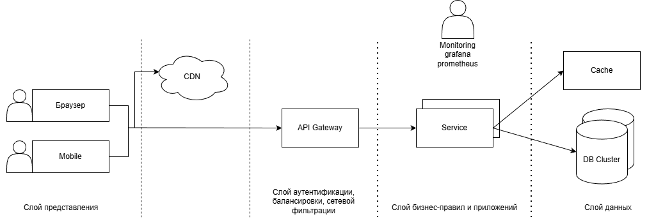
- Выбор и уточнение проблемы для решения. Безопасность и соответствие законодательству
Проблема: Защита персональных данных и безопасность платежных операций согласно действующему законодательству.
  - Выявление вариантов и принятие решений
№ | Требование | Тактики | Решения
1 | Защита персональных данных | - Шифрование данных  - Контроль доступа | - HTTPS (TLS 1.3) для всех соединений  - Шифрование данных в БД (pgcrypto)
2 | Безопасность платежей | - Аутентификация и авторизация  - Аудит операций | - Двухфакторная аутентификация  - Интеграция с PCI DSS-совместимыми платёжными системами (МИР, СБП)
3 | Соответствие 152-ФЗ | - Логирование доступа  - Управление согласием пользователей | - Аудит всех операций с персональными данными  - Хранение логов в защищённом хранилище

  - Отражение решений на диаграмме
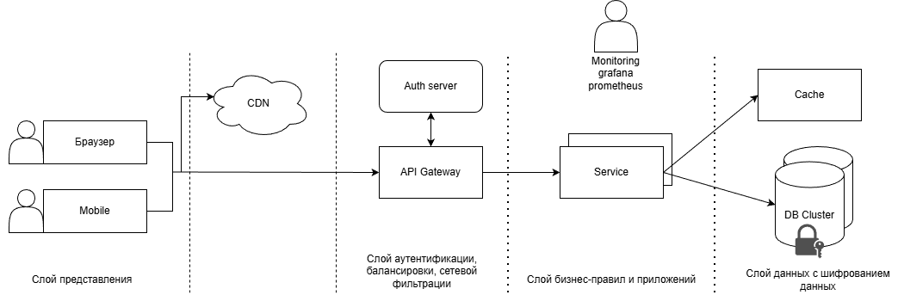

ЛР 4
Диаграмма потоков данных
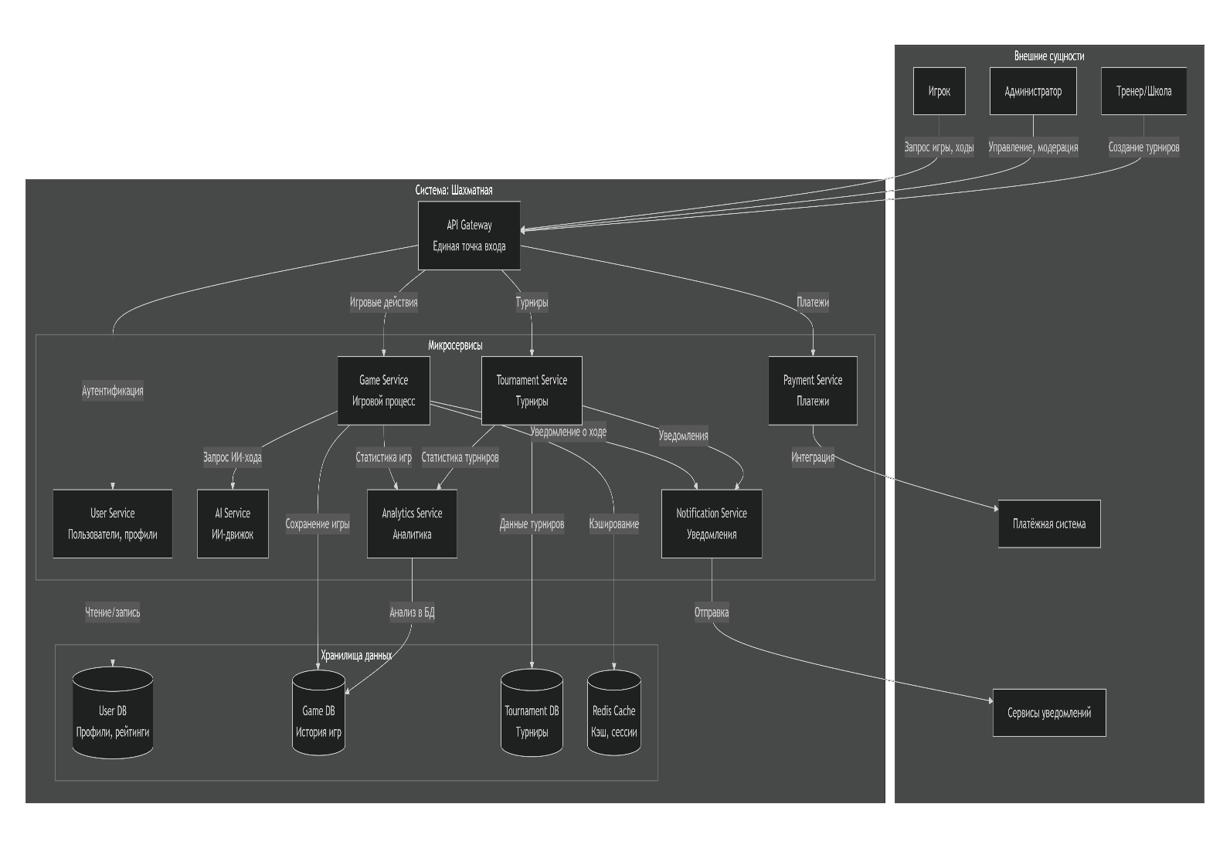
Элемент | Описание
Игрок | Инициирует игровые действия, получает обновления состояния игры, управляет своим профилем
Администратор | Управляет системой: модерация пользователей, настройка платформы, мониторинг работы
Тренер/Школа | Организует турниры, отслеживает прогресс учеников, использует аналитику
Платёжная система | Обрабатывает финансовые транзакции, подтверждает оплату подписок и взносов
Сервисы уведомлений | Доставляют уведомления пользователям через email, SMS, push
API Gateway | Единая точка входа для всех клиентов. Обрабатывает аутентификацию, маршрутизацию запросов, балансировку нагрузки, кэширование
User Service | Управление пользователями: регистрация, аутентификация, профили, рейтинги, подписки
Game Service | Обработка игрового процесса: создание игр, валидация ходов, управление игровыми сессиями
Tournament Service | Организация турниров: создание, регистрация участников, формирование пар, расчет результатов
AI Service | Расчет ходов ИИ, анализ позиций, предоставление подсказок
Payment Service | Обработка платежей: подписки, взносы за турниры, интеграция с платежными системами
Notification Service | Управление уведомлениями: формирование, планирование, доставка через различные каналы
Analytics Service | Сбор и анализ данных: статистика игр, поведение пользователей, бизнес-метрики
User DB | Хранение данных пользователей: профили, учетные данные, настройки, рейтинги ELO, история активности
Game DB | Хранение данных игр: история ходов (PGN/FEN), результаты, метаданные, анализ партий
Tournament DB | Хранение данных турниров: структура, участники, расписание, результаты, таблицы
Redis Cache | Кэширование данных для повышения производительности: активные сессии, частые запросы, временные данные

Диаграмма классов

Сущность | Описание жизненного цикла | Влияние на данные
User | Создается при регистрации пользователя. Может обновляться при изменении профиля, рейтинга или подписки. Деактивируется при удалении аккаунта. Сохраняется в системе на протяжении всего времени использования платформы. | Хранит персональные данные, учетные данные, рейтинг ELO, историю активности. Изменения влияют на игровой процесс, рейтинговую систему, доступ к премиум-функциям.
Game | Создается при начале новой игры (по запросу пользователя или в рамках турнира). Активен во время игрового процесса. Завершается при окончании игры (мат, сдача, ничья, таймаут). Архивируется для хранения истории. | Хранит состояние игры, последовательность ходов, участников, результат. Является центральной сущностью для игрового процесса. Влияет на рейтинг игроков и статистику.
Move | Создается при каждом ходе игрока. Жизненный цикл ограничен продолжительностью игры. Не изменяется после создания (история ходов неизменна). | Записывает информацию о каждом ходе: позиции, фигуры, время. Формирует полную историю игры. Используется для анализа и восстановления позиций.
Tournament | Создается администратором или тренером. Проходит через этапы: регистрация → проведение → завершение. Активен в течение всего турнира. Архивируется после завершения. | Управляет структурой турнира: участники, расписание, результаты. Координирует проведение множества игр одновременно. Влияет на рейтинги участников.
Round | Создается в рамках турнира для каждого раунда. Активен в течение проведения раунда. Завершается при окончании всех игр раунда. | Содержит список игр текущего раунда. Обеспечивает организацию турнирной сетки. Связывает игры с конкретным этапом турнира.
AIEngine | Создается при запуске системы. Может быть несколько экземпляров для разных уровней сложности. Жизненный цикл соответствует жизненному циклу сервиса ИИ. | Не хранит пользовательские данные. Использует вычислительные ресурсы для анализа позиций. Может использовать внешние базы знаний (дебютные книги, эндшпильные таблицы).
Subscription | Создается при покупке подписки пользователем. Активна в течение срока действия. Может быть продлена или отменена. Истекает по окончании срока. | Управляет доступом к премиум-функциям. Влияет на доход платформы. Содержит информацию о платежах и сроке действия.
Payment | Создается при инициации платежа (покупка подписки, взнос за турнир). Проходит через этапы: инициирован → обработан → подтвержден. Может быть отменен или возвращен. | Хранит финансовые транзакции. Интегрируется с внешними платежными системами. Влияет на бизнес-метрики платформы.

